
МИНОБРНАУКИ РОССИИ
федеральное государственное бюджетное образовательное учреждение
высшего образования
«Московский государственный технологический университет «СТАНКИН»
(ФГБОУ ВО «МГТУ «СТАНКИН»)
Институт  информационных систем  и технологий | Кафедра  информационных систем

КУРСОВОЙ ПРОЕКТ

по дисциплине «Проектирование информационных систем»
на тему: «Проектирование серверной части информационной системы для автоматизации деятельности туристического агентства»

Направление 09.03.02 Информационные системы и технологии

Руководитель,
ст. преподаватель Овчинников П.Е.

«___» ________ 2018 г.

Студент,
группа ИДБ–15-14 Андреев А.Б.

«___» ________ 2018 г.

Москва 2018 г.
СОДЕРЖАНИЕ
ВВЕДЕНИЕ 3
ГЛАВА 1. ФУНКЦИОНАЛЬНАЯ МОДЕЛЬ (IDEF0) 4
ГЛАВА 2. МОДЕЛЬ ПОТОКОВ ДАННЫХ (DFD) 7
ГЛАВА 3. ДИАГРАММЫ КЛАССОВ (ERD) 11
ЗАКЛЮЧЕНИЕ 13
СПИСОК ИСПОЛЬЗУЕМЫХ ИСТОЧНИКОВ 14

ВВЕДЕНИЕ
Проектируемая для дальнейшей разработки информационная система планируется к использованию в деятельности туристических агентств, основной её задачей является автоматизация процесса определения предпочтений клиента агентства и использование данных предпочтений для подбора предложений, которые с наибольшей вероятность будут соответствовать ожиданиям клиента.
В дополнение к решению основной задачи, проектируемая ИС будет влиять на бизнес-процессы следующим образом:
- снижение временных затрат сотрудников агентства на работу с одним клиентом;
- повышение актуальности предложений от агентства;
- значительное ускорение и повышение точности процессов определения предпочтений клиента;
- снижение вероятности допущения ошибки сотрудником агентства.
Объектом исследования является процесс функционирования серверной части информационной системы для автоматизации деятельности туристического агентства.
При выполнении исследования использованы следующие виды моделей:
- функциональная (IDEF0);
- потоков данных (DFD);
- диаграммы классов (ERD);
Целью моделирования является представление и формализация процесса функционирования серверного компонента указанной системы при её использовании, оценка сложности разработки данного компонента системы, а также расчет ожидаемого эффекта от реализации проекта. Функциональная модель разрабатывается с точки зрения владельца продукта.

ГЛАВА 1. ФУНКЦИОНАЛЬНАЯ МОДЕЛЬ (IDEF0)
Функциональная модель – методология функционального моделирования и графическая нотация, предназначенная для формализации и описания бизнес-процессов [1]. Модель IDEF0 отражает логические отношения между работами, представляя организацию как набор модулей.
В IDEF0 все данные делятся на 4 различных типа, а именно:
- Внешние входные информационные потоки.
- Внешние выходные информационные потоки.
- Внешние управляющие потоки.
- Механизмы.
Внешними входными информационными потоками процесса разработки мобильного приложения для индивидуального планирования тренировок по лёгкой атлетике являются:
- Запросы, вызовы методов от клиентской части ИС.
Выходными информационными потоками процесса являются:
- Ответ серверной части ИС к клиентской.
Внешними управляющими потоками процесса являются:
- Бизнес-логика.
- Системные ограничения.
- Ограничения методов API.
Основными механизмами процесса являются:
- API обработки запросов клиента.
- API формирования ответов сервера.
- Пакеты, процедуры и функции СУБД, реализующие основную логику работы ИС.
На рисунках 1 - 3 представлены диаграммы IDEF0 с декомпозицией блоков А0, А2.
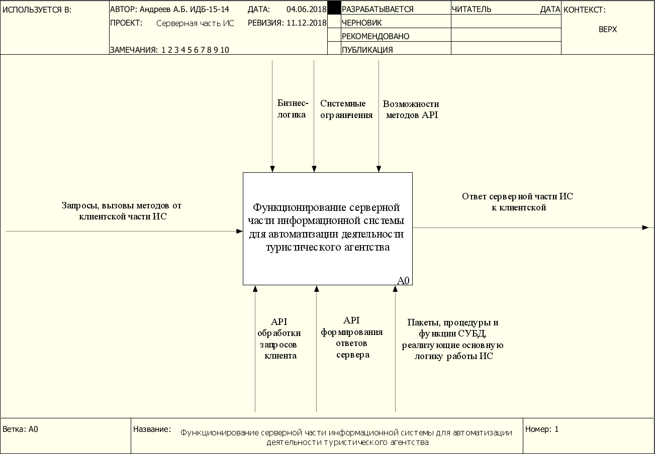
Рис. 1. Контекстная диаграмма
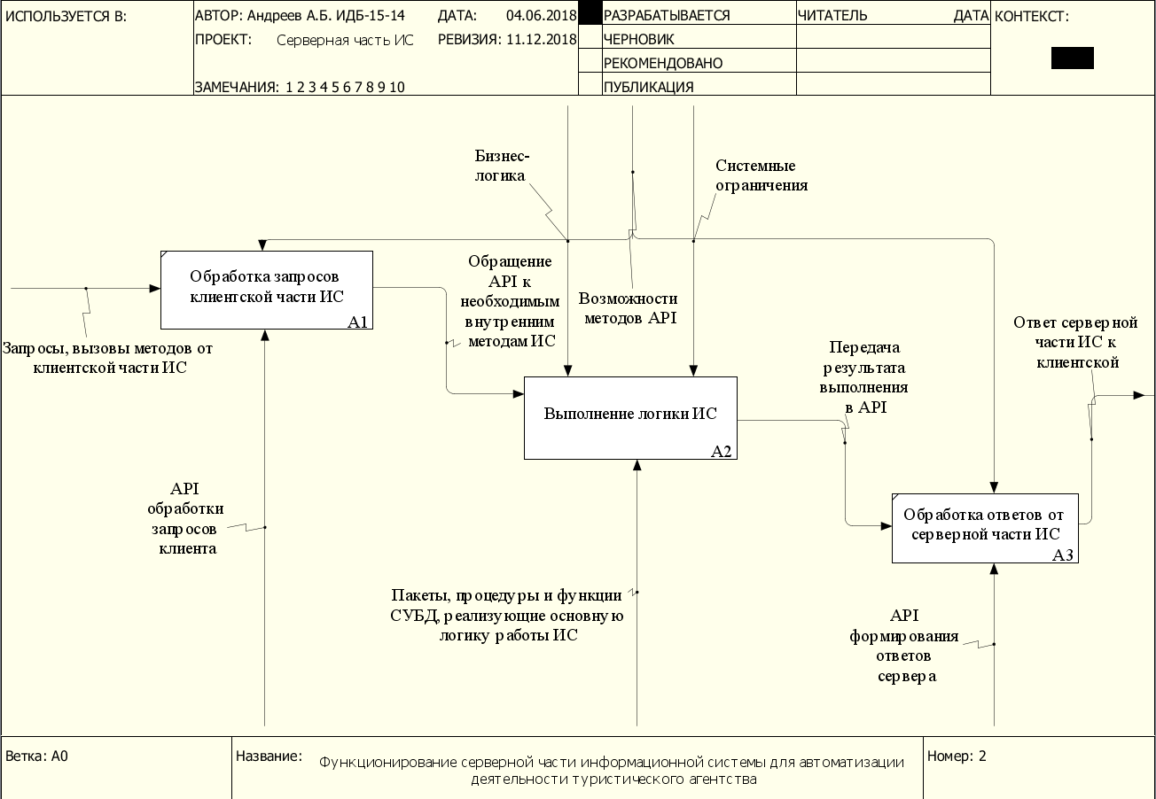
Рис. 2. Декомпозиция уровня А0
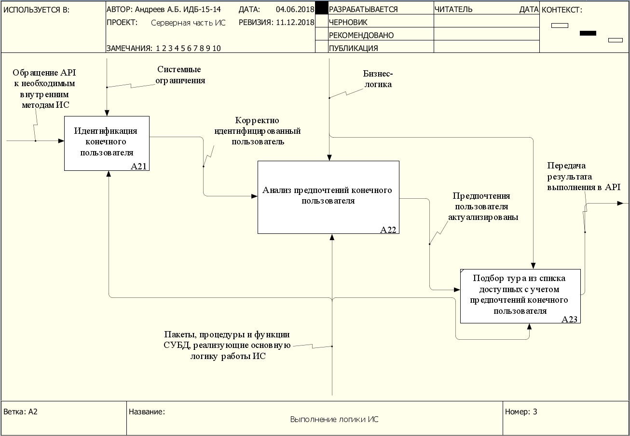
Рис. 3. Декомпозиция уровня А2

ГЛАВА 2. МОДЕЛЬ ПОТОКОВ ДАННЫХ (DFD)
Целью диаграммы DFD является демонстрация, как каждый процесс преобразует свои входные данные в выходные, а также позволяет выявить отношения между процессами [2].
Наименования объектов собственной базы данных информационной
системы приводятся в формате «БД:Таблица».
В процессе декомпозиции функциональных блоков были выделены 2 диаграмма потоков данных, описывающих блоки «Идентификация конечного пользователя» (рис. 4) и «Анализ предпочтений конечного пользователя» (рис. 5). На данных диаграммах все блоки являются модулями обработки.
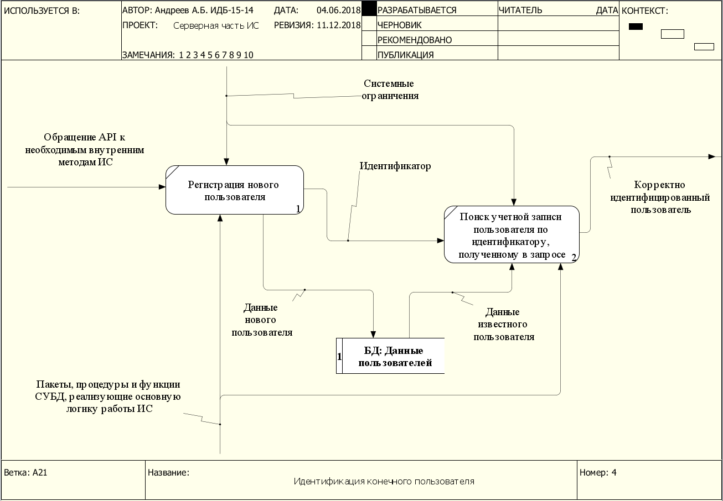
Рис. 4. Диаграмма потоков данных блока А21
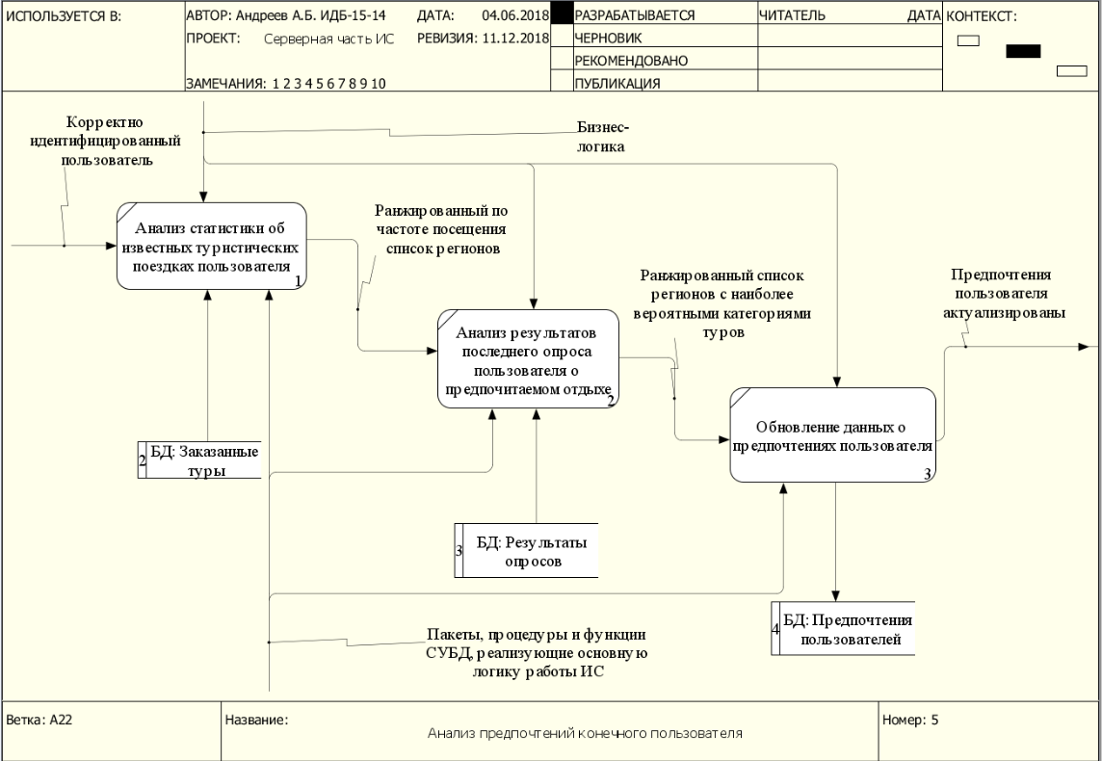
Рис. 4. Диаграмма потоков данных блока А21

Расчет не выровненных функциональных точек (UFP) приведены в таблице 1.
Таблица 1.
Расчёт UFP
Номер | Наименование | Форм | Данных | UFP
А0 | Функционирование серверной части информационной системы для автоматизации деятельности туристического агентства
A1 | Обработка запросов клиентской части ИС | 0 | 0 | 0
A2 | Выполнение логики ИС | 5 | 4 | 48
A3 | Обработка ответов от серверной части ИС | 0 | 0 | 0
Всего |  |  |  | 48

В ходе работы над курсовым проектом был выполнен расчет ожидаемого эффекта проекта, представленный в таблице 2.
Таблица 2.
Расчёт эффекта от проекта
Рассматриваемый период – 1 календарная неделя, 5 рабочих дней
Сотрудник туристического агентства - 1
С использованием ИС | Ручной труд
Клиент – 4 за рабочий день  Время работы с клиентом для сотрудника агентства:  Идентификация личности, сбор личных данных, истории заказов – 5 мин.  Определение предпочтений, получение ранжированного списка рекомендаций для клиента – 15 мин. | Клиент – 4 за рабочий день  Время работы с клиентом для сотрудника агентства:  Идентификация личности, сбор личных данных, истории заказов – 20 мин.  Определение предпочтений, получение ранжированного списка рекомендаций для клиента – 90 мин.
Расчет экономии времени
от реализации проекта для блока А21
С использованием ИС | Ручной труд
За один рабочий день:  4 * 5 мин. = 20 мин.  За рассматриваемый период:  5 * 20 мин. = 100 мин. | За один рабочий день:  4 * 20 мин. = 80 мин.  За рассматриваемый период:  5 * 80 мин. = 400 мин.
Расчет экономии времени
от реализации проекта для блока А22
С использованием ИС | Ручной труд
За один рабочий день:  4 * 15 мин. = 60 мин.  За рассматриваемый период:  5 * 60 мин. = 300 мин. | За один рабочий день:  4 * 90 мин. = 360 мин.  За рассматриваемый период:  5 * 360 мин. = 1800 мин.
Итого:  100 мин. + 300 мин. = 400 мин.  ~6,7 ч/часа | Итого:  400 мин. + 1800 мин. = 2200 мин.  ~36,7 ч/часа
Ожидаемый эффект от проекта: 36,7 ч/час – 6,7 ч/час = 30 ч/час
Расчеты, выполненные методом FPA IFPUG (рис. 5) на основании данных функциональной модели, позволяют оценить сложность требуемых для создания информационной системы программных средств в 48 выровненных функциональных точек (DFP), а объем программного кода на языке программирования PL/SQL - в 2230 строк кода.
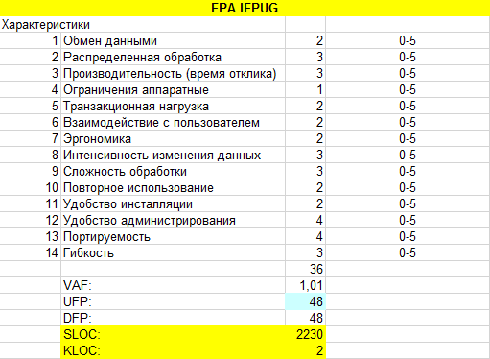
Рис. 5. Оценка объема работ методом FPA IFPUG
Расчеты, выполненные методом COCOMO II (рис. 6), позволяют оценить общие трудозатраты проекта разработки программных средств в 3 человеко-месяца, а ожидаемую продолжительность проекта – в 5 месяцев.
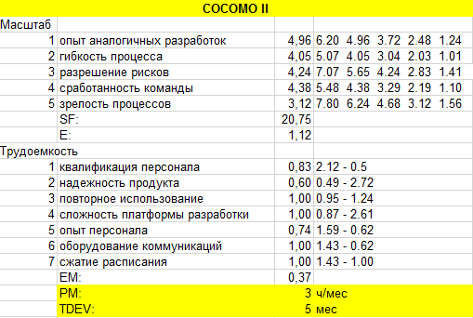
Рис. 6. Расчёт трудозатрат методом COCOMO II

ГЛАВА 3. ДИАГРАММЫ КЛАССОВ (ERD)
Диаграмма классов – структурная диаграмма языка моделирования UML, демонстрирующая общую структуру иерархии классов системы, их коопераций, атрибутов (полей), методов, интерфейсов и взаимосвязей между ними. Широко применяется не только для документирования и визуализации, но также для конструирования посредством прямого или обратного проектирования [3].
В курсовой работе были рассмотрены 3 диаграммы классов: для потоков (рис. 7), для модулей (рис. 8) и для ролей (рис. 9).
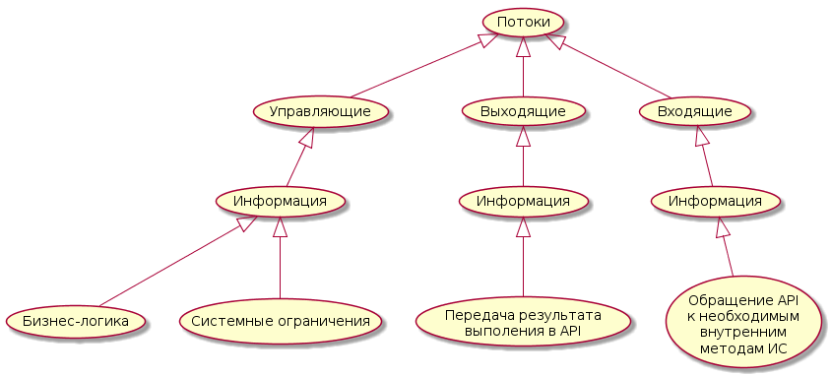
Рис. 7. Диаграмма классов для потоков
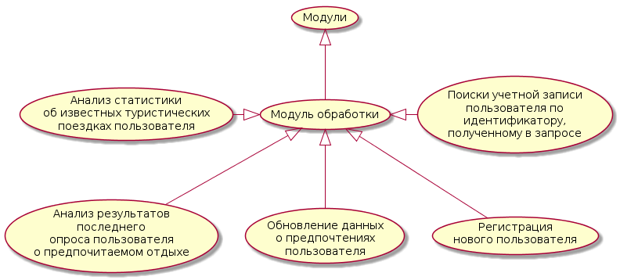
Рис. 8. Диаграмма классов для модулей
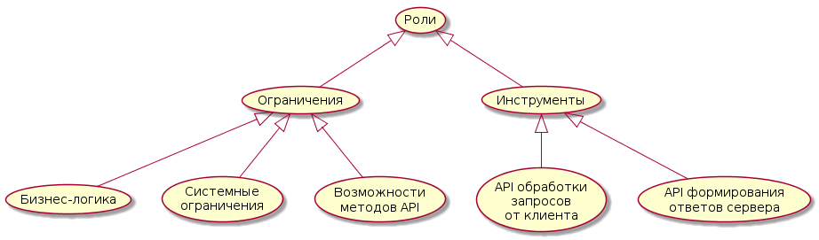
Рис. 9. Диаграмма классов для ролей

ЗАКЛЮЧЕНИЕ
В рамках работы над данным курсовым проектом было выполнено моделирование процесса функционирования серверной части ИС для автоматизации деятельности туристического агентства, применены следующие инструменты моделирования:
- функциональные диаграммы (IDEF0);
- диаграммы потоков данных (DFD);
- диаграммы классов (ERD).
Кроме того, были выполнены расчеты экономического эффекта от использования проектируемой ИС, результатом которых является следующий вывод: трудозатраты одного сотрудника туристического агентства, в деятельности которого будет использоваться данная ИС, за рабочую неделю, будут на 81% меньше трудозатрат на аналогичный процесс в условиях отсутствия ИС.
В дальнейшем, полученные результаты моделирования предполагаются к использованию в работе над выпускной квалификационной работой «Проектирование и разработка серверной части информационной системы для автоматизации деятельности туристического агентства».

СПИСОК ИСПОЛЬЗУЕМЫХ ИСТОЧНИКОВ
- IDEF0 – Википедия [Электронный ресурс]. URL: https://ru.wikipedia.org/wiki/IDEF0. – Режим доступа: свободный. Дата обращения: 12.12.2018 г.
- DFD – Википедия [Электронный ресурс]. URL: https://e-educ.ru/bd14.html. – Режим доступа: свободный. Дата обращения: 12.12.2018 г.
- UML – Википедия [Электронный ресурс]. URL: https://ru.wikipedia.org/wiki Диаграмма_классов. – Режим доступа: свободный. Дата обращения: 11.12.2018 г.

